Методическая разработка урока по французскому языку
Для основной образовательной программы основного общего образования, французский, как второй иностранный язык, базовый уровень, 1 год обучения, 2 часа в неделю
«L’emploi du temps» / «Мое расписание». 5 класс
УМК: французский язык «Синяя птица» Э.М. Береговская, Т.В. Белосельская (второй иностранный язык) для 5 класса, Просвещение.
Актуальность темы: в современном ритме жизни у детей большое количество занятий, как школьных, так и дополнительных внеурочных. Умение составлять расписание дня и планировать дела на неделю вперед необходимо для более эффективного и целесообразного распределения времени, что позволяет преуспеть во всех сферах жизни.
Тип урока: урок открытия нового знания
Цель: развитие коммуникативной компетенции по теме «Расписание»
Задачи:
Обучающие: обеспечить в ходе урока усвоение новой лексики (дни недели, учебные дисциплины); совершенствовать речевые навыки (говорение, аудирование, чтение, письмо); сформировать следующие специальные умения по предмету: говорить о своем расписании занятий, задавать вопросы о планах на неделю.
Развивающие: развивать умение планировать и структурировать информацию; развивать умение познавательной активности; научиться обобщать и анализировать; создать условия для развития памяти.
Воспитывающие: совершенствовать навыки работы в команде; формировать дружеские взаимоотношения в коллективе обучающихся; содействовать формированию самодисциплины и эффективному использованию времени.
Планируемые результаты освоения темы:
Личностные: проявлять интерес к учебной теме, проявлять творчество, командные и лидерские качества, осознавать успешность своей деятельности, проводить самоанализ и самооценку учебной деятельности.
Метапредметные умения:
Познавательные: владеть умениями поиска информации, представлять результаты своей деятельности в различных формах, осознанно и произвольно строить речевое высказывание в устной форме.
Коммуникативные: работать в паре и в группе, уметь видеть, слушать и участвовать в диалоге.
Регулятивные: определять лично значимую цель в рамках задания, устанавливать последовательность действий при его выполнении, оценивать собственные возможности и вносить необходимые дополнения, корректировать план и способы действий.
Предметные умения: формировать умения поискового чтения с извлечением необходимой информации, развивать умение аудирования с полным пониманием текста, участвовать в дискуссии, соблюдая грамматические и лексические нормы языка.
Содержание темы:
- Стихотворение «La semaine des canards/ Утиная неделя» (лексика по теме «Дни недели», развитие фонетики, памяти и внимательности)
- Ежедневник Самии «L’agenda de Samia» (чтение текста с полным пониманием информации)
- Диалог-аудирование с полным пониманием текста, грамматика вопросительные конструкции
- Создание расписания на неделю в мини-группах и его презентация в форме дискуссии
Формы работы: фронтальная, в группах, индивидуальная, парная
Место проведения: классный кабинет
Демонстрационный материал: презентация
Раздаточный материал: конверты с текстами и заданиями
ТСО: компьютер, колонки, мультимедийный проектор, интерактивная доска

Технологическая карта урока
Этап занятия | Деятельность учителя | Деятельность обучающихся | Формируемые УУД
Мотивационный этап | Учитель приветствует обучающихся. Осуществляет визуальный контроль.  Предлагает посмотреть на экран, где демонстрируются расписания рабочего дня разных людей. [1]  Организует высказывание гипотез на тему содержания иллюстративного материала.  Предлагает найти и сопоставить на интерактивной доске расписание и человека, которому оно может принадлежать. | Обучающиеся здороваются с учителем. Проверяют готовность рабочего места.  Рассматривают предложенные картинки и предлагают свои гипотезы по содержанию визуального материала. Приходят к единому мнению, что это расписания, принадлежащие разным людям.  Применяя имеющиеся знания и логическую догадку, находят и сопоставляют расписания с людьми. Определяют тему урока. | Регулятивные: развивать умения готовить рабочее место для деятельности на уроке.  Коммуникативные: сотрудничать с учителем, одноклассниками, слушать друг друга. Уметь слушать, видеть, использовать речевые средства для выражения своих мыслей.  Познавательные: использовать в речи лексику по заданной теме.  Личностные: проявлять заинтересованность к проблеме.
Актуализация знаний  Постановка цели и задач урока | Выявляет у обучающихся имеющиеся знания с мотивацией на получение новой информации. Создает проблемную ситуацию: предлагает задать вопросы друг другу и заполнить карточки ответов (парная работа). Приложение №1. Узнает у обучающихся, что вызывает затруднения, и чему они хотят сегодня научиться. | Работают в парах и задают вопросы друг другу о расписании занятий и заполняют карточки.  Определяют трудности выполнения задания, высказывают их.  Ставят себе цель и определяют задачи урока.  (Цель: уметь говорить о своем расписании занятий. Задачи: выучить дни недели и школьные предметы, уметь составлять расписание и рассказывать о нем на французском языке). | Коммуникативные: уметь слушать и вступать в диалог.  Личностные: устанавливать связи между целью учебной деятельности и ее мотивом.  Регулятивные: ставить учебную задачу на основе соотнесения того, что уже известно и усвоено обучающимися, и того, что еще неизвестно.  Познавательные: уметь осознанно и произвольно строить речевое высказывание в устной форме.
Первичное усвоение новых знаний | Предлагает прочитать стихотворение для быстрого запоминания дней недели и для усовершенствования произношения «La semaine des canards» [2]. Предлагает проверить, запомнили ли они новые слова. Демонстрирует это же стихотворение с пропусками [3]. Просит прочитать вслух еще раз.  Предлагает закрепить знания, выполнив задания по карточкам. Приложение №2.  Организует взаимопроверку обучающихся. | Проговаривают стихотворение хором по строчке.  Повторно читают стихотворение, заполняя лакуны по памяти. Осуществляют самооценку своих навыков.  Выполняют задание в индивидуальных карточках.  Осуществляют взаимопроверку. | Регулятивные: принимать учебное задание, уметь правильно оценивать результат коллективной работы и индивидуальной.  Познавательные: структурирование знаний.  Личностные: осознавать успешность своей работы.  Коммуникативные: развивать учебное сотрудничество с учителем и одноклассниками.
Первичная проверка понимания | Обучающимся предлагается прочитать текст и заполнить страницу ежедневника Samia, найдя информацию в тексте. Приложение №3. Проверка по эталону [4]. Que fait Samia (lundi à l’après-midi)? Et vous? (Что делает Самиа в понедельник после полудня? А вы?)  Предлагает послушать диалог и понять запрашиваемую в задании информацию. Предлагает выполнить задание «Правда или ложь»  [5]. Приложение №4.  Организует чтение диалога по ролям, обращает внимание обучающихся на конструкцию вопросительного предложения [6]. | Читают, находят информацию в тексте, записывают в таблицу.  Осуществляют самопроверку по эталону.  Отвечают на вопросы учителя, сначала о расписании Samia, потом о своем личном расписании.  Читают данные фразы в задании. Слушают диалог с опорой на изображение расписания. После первого прослушивания выполняют задание в индивидуальных карточках. После второго прослушивания дополняют или проверяют свои ответы.  Разыгрывают диалог по ролям с опорой на транскрипцию аудиозаписи, имитируя оригинальную интонацию. | Познавательные: развитие поискового и ознакомительного чтения, структурирование информации.  Регулятивные: контроль в форме сличения способа действия и его результата с заданным эталоном с целью обнаружения отклонений и отличий от эталона, выполнение коррекции в случае расхождения.  Коммуникативные: слушать, понимать речь других и вступать в диалог.  Личностные: проявлять готовность к сотрудничеству с одноклассниками и учителем.
Первичное закрепление | Предлагает разделиться на группы и нарисовать свое школьное расписание на неделю. Придумать вопросы по расписанию для другой группы, используя все возможные вопросительные конструкции [7].  Организует дискуссию между группами с целью закрепления лексического материала в устной речи обучающихся. | Работая в группе, создают учебное расписание на неделю, составляют список вопросов по расписанию, используя примеры из диалога или придумывая свои оригинальные.  Презентуют свое расписание. Участвуют в дискуссии, задают вопросы и отвечают на встречные вопросы другой команды. | Коммуникативные: уметь работать в команде, слушать, задавать вопросы и отвечать.  Личностные: проявлять творчество, командные и лидерские качества.  Познавательные: уметь создавать таблицы и пользоваться еженедельным расписанием; осознанно и произвольно строить речевое высказывание в устной форме.  Регулятивные: определять лично значимую цель в рамках задания, оценивать собственные возможности для выполнения задания.
Рефлексия (подведение итогов занятия) | Предлагает обучающимся проанализировать и оценить свою работу на уроке, отметив утверждения смайликами:    J’ai appris les jours de la semaines (Я выучил дни недели).  J’ai appris les matières scolaires (Я выучил школьные предметы).  Maintenant je sais faire l’emplois du temps (Теперь я умею составлять расписание).  Maintenant je sais parler de l’emplois du temps (Теперь я умею говорить о своем расписании).  J’ai compris comment poser des questions (Я понял, как задавать вопросы).  J’ai aimé mon travail (Мне понравилась моя работа на уроке).  J’ai aimé la leçon (Мне понравился урок).  Приложение №5.  Задает вопросы для самооценки работы на уроке. Как бы вы оценили свою работу? Почему?  Довольны ли вы своей работой? | Анализируют и оценивают урок и свою работу. Выбирают смайлик в соответствии с собственной внутренней оценкой.  Транслируют оценку результатов собственной деятельности. Сопоставляют ранее поставленную цель с результатом деятельности. | Познавательные: анализировать результаты собственной деятельности. Коммуникативные: высказывать собственное мнение, слушать других.  Регулятивные: определять существующие пробелы в полученных знаниях, на их основе формулировать дальнейшие цели.  Личностные: сохранять учебную задачу, осуществлять самоконтроль и самооценку.
Информация о домашнем задании, инструктаж по его выполнению | Обучающимся предлагается выполнить задание базового уровня: составить свое расписание, включая внеурочные занятия, уметь кратко его представить. Или задание повышенного уровня: включить в расписание время, представить полный распорядок дня. | Записывают домашнее задание, уточняют непонятные моменты | Регулятивные: принимать учебную задачу для самостоятельного выполнения, планировать дальнейшие свои действия.

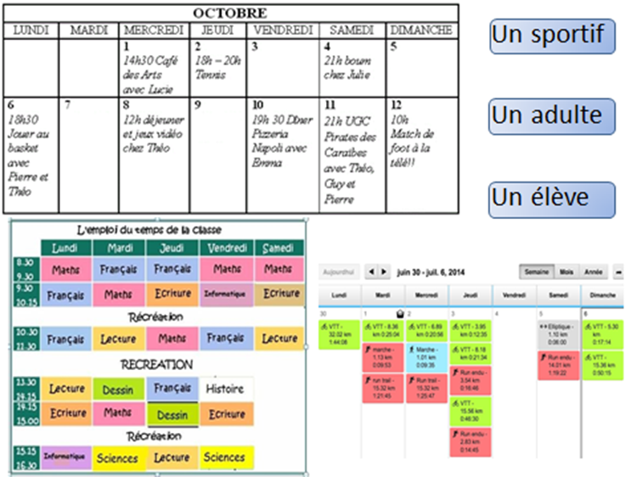
Слайд №1

Приложение №1
Pose des questions pour trouver l’information:
Photo / Image |  | Information personnelle
 | Nom:
 | Age:
 | Ecole, classe:
 | Jour de la semaine préféré:
 | Matière préférée:
 | Cours après l’école:
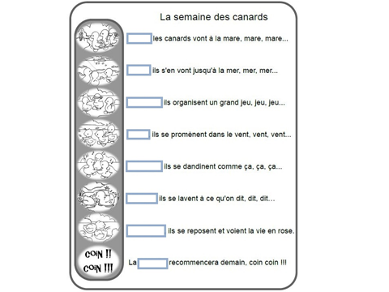
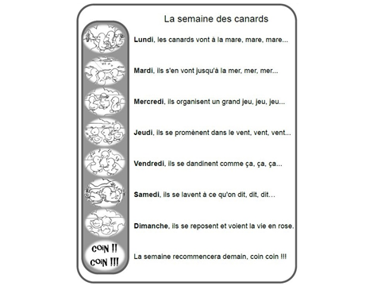
Слайд №2
Слайд №3

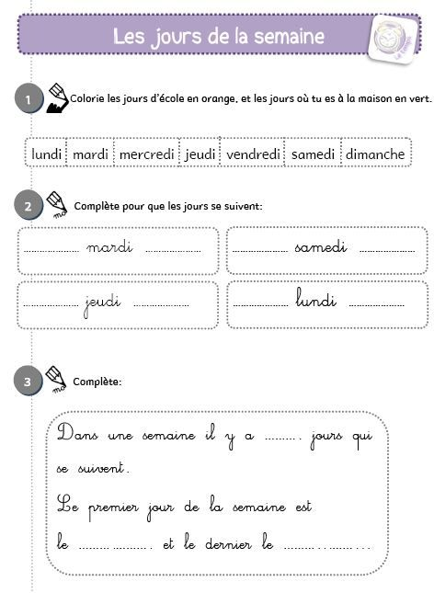
Приложение №2

Приложение №3
Lis le message de Samia à Marie.
Bonjour Marie, c'est Samia. Merci pour ton invitation à dîner ! Cette semaine, c'est difficile : on est déjà mardi, et demain soir, je vais faire de la natation. Vendredi soir, je vais au ciné avec Christophe, et samedi, c'est l'anniversaire de ma mère. On va dîner ensemble au restaurant chinois jeudi soir ? Je vais toujours au judo l’après-midi, mais à 19 heures c'est possible. Ou alors… tu manges à la maison dimanche midi ? J'achète une pizza ! Dimanche soir, j'ai encore un rendez-vous avec Christophe, on va à l'opéra. La semaine prochaine, je travaille tous les soirs au restaurant marocain, donc ce n'est pas possible. Téléphone-moi ! On va trouver un moment ! Bisous, à bientôt !
Complète l’emploi du temps de Samia avec les affaires suivants :
►la natation ► le cinéma ► l’anniversaire de la mère ► le judo ► l’opéra
L’emploi du temps de Samia
 | LUNDI | MARDI | MERCREDI | JEUDI | VENDREDI | SAMEDI | DIMANCHE
Midi
Après-midi
Soir

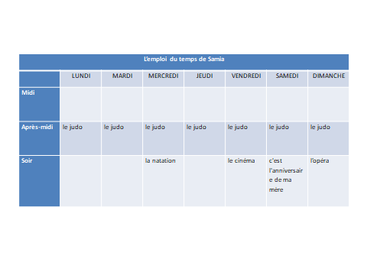
Слайд №4

Приложение №4
Ecoute le dialogue et choisis si c’est VRAI (правда) ou FAUX (ложь)
 | VRAI | FAUX
- Pauline a cours tous les jours.
- Pauline a cours tous les jours sauf le week-end.
- Paulin a cours de dessin le lundi.
- Son cours de dessin est à treize heures.
- Pauline fait du tennis après son cours de dessin.
- Pauline a cours de maths trois fois par semaine.

Транскрипция аудиозаписи.
Georges : Tu as cours mercredi ?
Pauline : Oui, j’ai cours tous les jours sauf le week-end.
Georges : Quand est-ce que tu as cours de maths ?
Pauline : J’ai cours de maths le lundi, le mercredi et le vendredi.
Georges : Trois fois par semaine ?
Pauline : Oui, les cours durent deux heures.
Georges : Tu as ton cours de dessin quel jour ?
Pauline : Mon cours de dessin, c’est le mardi.
Georges : C’est de quelle heure à quelle heure ?
Pauline : C’est de treize heures à quinze heures.
Georges : Et qu’est-ce que tu fais après ?
Pauline : Après, j’ai un cours de tennis.

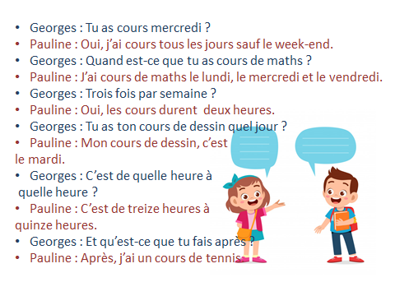
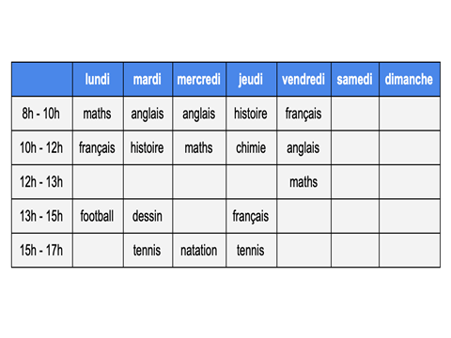
Слайд №5 Слайд №6

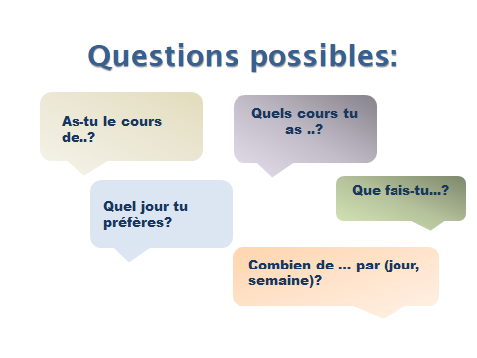
Слайд №7

Приложение №5
Dessine émoticônes
J’ai appris les jours de la semaines
J’ai appris les matières scolaires
Maintenant je sais faire l’emplois du temps
Maintenant je sais parler de l’emplois du temps
J’ai compris comment poser des questions
J’ai aimé mon travail
J’ai aimé la leçon

